Pr. ZIZI
Contrôle N° 01 Semestre II
Sciences physiques
Lycée collégial Nom : ……………………………...
Youssef ben Tachfine Prénom :………………………….
IMINTANOUTE Durée : 1h Classe : 1ACSC N° : …….

20
Exercice N°1 : ( 8points)

a. Donne le nom de chacun des éléments du circuit électrique suivant :
…………………………………………………………………………………………..
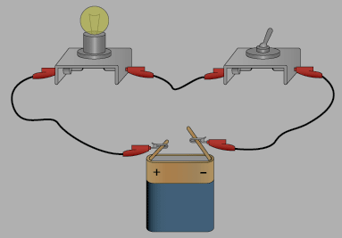
……………………………………………………………………………………………
b. complète le tableau suivant en indiquant l’état de la lampe :
éteinte ou allumée.
Interrupteur | Fermé | ouvert
Lampe | ………………… | …………………..

- a. donne la définition d’un mélange.
…………………………………………………………………………………………………………………………………………………………………………………………………………………………………….
b. classe les mélanges suivants dans le tableau :
eau salée - eau et sirop de menthe - jus d’orange avec pulpe – eau boueuse – eau sucrée – eau et l’huile

Mélange homogène | Mélange hétérogène

- Complète par les mots suivants : un filtrat – une décantation – une filtration – une distillation .
- ……………………………. est une méthode qui permet de séparer les constituants d’un mélange hétérogène en laissant le mélange au repos .
- …………………est une méthode qui permet de séparer les constituants d’un mélange homogène .
- ……………………. est le liquide obtenu après avoir séparé les constituants solides d’un mélange hétérogène par …………………………………

Exercice N°2 ( 8 points )
- a. Indique la valeur de la température en °C .
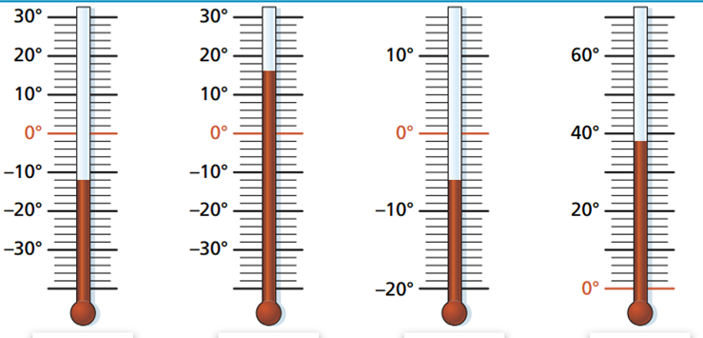
………… ……………. ………….. ……………..

- Complète par les mots et les températures suivants : Fusion / 100°C / degré Celsius / °C
- L’unité usuelle de la température est …………………………. , de symbole …………………………..
- La température de …………………….de l’eau pure (glace) est de 0°C sous pression atmosphérique normale.
- La température d’ébullition de l’eau pure est de ……………..sous pression atmosphérique normale .

- Ahmed refroidit de l’eau et il relève la température de façon régulière :
- Quel est le changement d’état physique étudié ?..............................................
- Faire correspondre les numéros du graphique avec les états physiques : solide / liquide / liquide + solide.

- Numéro : : ………………………………..

- Numéro : ………………………………..

- Numéro : ………………………………..

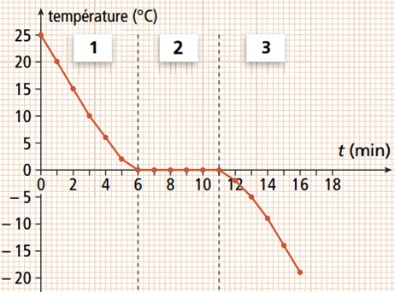
2
1
1
2
3
3

- Combien de temps dure le changement d’état physique ?..........................................................

Exercice N°3 ( 4 points )
Pour séparer l’eau de l’huile en utilise : ampoule à décanter .
Indique sur le schéma le nom de chaque élément .

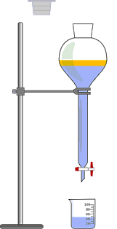
……………………..
………………………
………………………

………………………..

Pr. Zizi larbi

